Esercizio 2.4. Aiutiamo Maria a scegliere i propri beni di supporto.

La storia di Maria
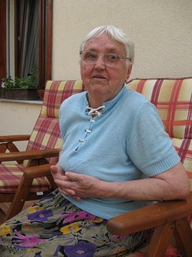

Questa è Maria, ha 57 anni, vive sola con l'aiuto della sua educatrice, che va ogni giorno, 1 ora, ad aiutarla in alcune attività domestiche.

Maria andava tutti i giorni a passeggiare per il quartiere, ma si è persa alcune volte quando tornava a casa, di conseguenza, esce ogni volta un po’ meno.

Inoltre, Maria è caduta due mesi fa e si è rotta un braccio e l'anca destra e da allora non si è ancora ripresa del tutto.

Ora, si stanca facilmente e ha paura di inciampare nei mobili di casa.
Inoltre, ha qualche difficoltà a lavarsi, a cucinare, a vestirsi da sola, a prendere le medicine e a camminare in sicurezza.

La sua educatrice si è anche resa conto che Maria a volte dimentica o non ricorda le cose. Ha lasciato il rubinetto della doccia aperto e a volte ha cotto troppo il cibo.

Infine, Maria ha molta paura di essere costretta a lasciare la sua casa per vivere in un residence.

Attività 1. Aiutiamo Maria a scegliere i propri beni di supporto

Si propone in questo esercizio di iniziare un dibattito su quali prodotti di supporto Maria dovrebbe usare per fare meglio le sue attività di vita quotidiana e avere più autonomia personale e qualità di vita.

L'educatore e la persona AAWID possono dare un'occhiata alle foto e ai disegni della pagina seguente, discutere sul loro utilizzo e decidere quale di essi potrebbe essere usato da Maria per superare i propri problemi.

